*Проект*

*Изображение государственного Герба Республики Казахстан*

**НАЦИОНАЛЬНЫЙ СТАНДАРТ РЕСПУБЛИКИ КАЗАХСТАН**

**Безопасность в чрезвычайных ситуациях**

**Защитные сооружения гражданской обороны**

**БЫСТРОВОЗВОДИМЫЕ УБЕЖИЩА**

**СТ РК ____**

*Настоящий проект стандарта не подлежит применению до его утверждения*

**Комитет технического регулирования и метрологии**

**Министерства торговли и интеграции Республики Казахстан**

**(Госстандарт)**

**Астана**

**Предисловие**

**1 ПОДГОТОВЛЕН И ВНЕСЕН** РГП «Казахстанский институт стандартизации и метрологии» Комитета технического регулирования и метрологии Министерства торговли и интеграции Республики Казахстан

**2 УТВЕРЖДЕН И ВВЕДЕН В ДЕЙСТВИЕ** Приказом Председателя Комитета технического регулирования и метрологии Министерства торговли и интеграции Республики Казахстан от «___»___________ №_____

**3** В настоящем стандарте реализованы нормы Постановления Правительства Республики Казахстан от 19 декабря 2014 года № 1357 «Об утверждении Правил создания и использования объектов гражданской обороны», СН РК 2.03-03-2014 «Защитные сооружения гражданской обороны», СП РК 2.04-101-2014 «Защитные сооружения гражданской обороны»

**4 ВВЕДЕН ВПЕРВЫЕ**

*Информация об изменениях к настоящему стандарту публикуется в ежегодно издаваемом информационном каталоге национальных стандартов и национальных классификаторов технико-экономической информации Республики Казахстан, а текст изменений и поправок – в периодических информационных указателях стандартов. В случае пересмотра (замены) или отмены настоящего стандарта соответствующее уведомление будет опубликовано в периодическом информационном указателе стандартов*

Настоящий стандарт не может быть полностью или частично воспроизведен, тиражирован и распространен в качестве официального издания без разрешения Комитета технического регулирования и метрологии Министерства торговли и интеграции Республики Казахстан

**НАЦИОНАЛЬНЫЙ СТАНДАРТ РЕСПУБЛИКИ КАЗАХСТАН**

**Безопасность в чрезвычайных ситуациях**

**Защитные сооружения гражданской обороны**

**БЫСТРОВОЗВОДИМЫЕ УБЕЖИЩА**

**Дата введения**___________

1 Область применения

Настоящий стандарт устанавливает основные требования к быстровозводимым убежищам гражданской обороны.

В соответствии с [1], [2] мобильные защитные сооружения гражданской обороны создаются для защиты наибольшей работающей смены организаций, отнесенных к категориям по гражданской обороне, а также защиты нетранспортабельных больных, дальнейшая эвакуация которых может повлечь за собой ухудшение состояния или вызвать осложнения, угрожающие жизни, а также медицинского и обслуживающего персонала медицинских организаций.

**2 Нормативные ссылки**

Для применения настоящего стандарта необходимы следующие ссылочные документы по стандартизации:

СТ РК 3552-2020 Заполнение проемов противопожарных преград Двери металлические противопожарные Общие технические условия.

СТ РК 3981-2024 Безопасность в чрезвычайных ситуациях. Мобильные защитные сооружения. Основные требования.

СТ РК ИСО 8323-2008 Контейнеры грузовые. Контейнеры для наземных перевозок (интермодульные) общего назначения. Технические условия.

ГОСТ 2.610-2006 Единая система конструкторской документации. Правила выполнения эксплуатационных документов.

ГОСТ 8.417 Государственная система обеспечения единства измерений. Единицы величин.

ГОСТ 9.014-78 Единая система защиты от коррозии и старения. Временная противокоррозионная защита изделий. Общие требования.

ГОСТ 9.032-74 Единая система защиты от коррозии и старения. Покрытия лакокрасочные. Группы, технические требования и обозначения.

ГОСТ 9.301-86 Единая система защиты от коррозии и старения. Покрытия металлические и неметаллические неорганические. Общие требования.

ГОСТ 12.1.030-81 Система стандартов безопасности труда. Электробезопасность. Защитное заземление, зануление.

ГОСТ 3242-79 Соединения сварные. Методы контроля качества.

ГОСТ 9573-2012 Плиты из минеральной ваты на синтетическом связующем теплоизоляционные. Технические условия.

ГОСТ 13579-2018 Блоки бетонные для стен подвалов. Технические условия.

ГОСТ 15150-69 Машины, приборы и другие технические изделия. Исполнения для различных климатических районов. Категории, условия эксплуатации, хранения и транспортирования в части воздействия климатических факторов внешней среды.

ГОСТ 16556-81 Заземлители для передвижных электроустановок. Общие технические условия.

ГОСТ 24297-2013 Верификация закупленной продукции. Организация проведения и методы контроля.

ГОСТ 26653-2015 Подготовка генеральных грузов к транспортированию. Общие требования.

ГОСТ 26816-2016 Плиты цементно-стружечные. Технические условия.

ГОСТ 30245-2012 Профили стальные гнутые замкнутые сварные квадратные и прямоугольные для строительных конструкций. Технические условия.

ГОСТ 34347-2017 Сосуды и аппараты стальные сварные. Общие технические условия.

**3 Термины и определения**

3.1 В настоящем стандарте применяются термины и определения по [1], [2], [3], а также следующие термины с соответствующими определениями:

3.1.1 **Быстровозводимое убежище:** Сооружение, возводимое в короткие сроки в угрожаемый период или военное время с применением сборных ограждающих конструкций и упрощенного внутреннего оборудования.

3.1.2 **Защитные свойства:** Способность конструкции противостоять воздействию поражающих факторов (фугасного и осколочного действия, за исключением прямого попадания).

3.2 В настоящем стандарте применяются следующие сокращения:

БВУ – быстровозводимое убежище;

ВРУ – вводно-распределительное устройство;

ГО – гражданская оборона;

ДЭС – дизельная электростанция;

МЗС – малогабаритная противовзрывная защитная секция.

**4 Общие положения**

4.1 Общие требования к конструкции защитных сооружений гражданской обороны определены в [3] - [5].

4.2 БВУ должны обеспечивать защиту укрываемых в течение нормативного времени от расчетных средств поражения в соответствии с требованиями [3], [4].

Продолжительность непрерывного пребывания укрываемых в БВУ должна составлять не менее 48 ч.

4.3 БВУ должны обеспечивать защиту:

- от действия воздушной ударной волны (в том числе, при косвенном действии ядерных средств поражения) с избыточным давлением равным 100 кПа (1 кгс/см2);

- от местного и общего действий обычных средств поражения (удара и взрыва фугасных боеприпасов);

- от действия отравляющих веществ (ОВ), радиоактивных веществ (РВ) и бактериальных средств (БС);

- от действия проникающей радиации, со степенью ослабления 1000;

- от теплового воздействия при пожарах.

4.4 Объемно-планировочные и конструктивные решения БВУ должны обеспечивать:

- возможность размещения БВУ на поверхности земли без проведения земляных работ по отрывке котлована и последующих работ по обсыпке сооружения;

- возможность транспортировать автомобильным, железнодорожным или другим видом транспорта;

- возможность демонтировать с последующим монтажом на новом месте;

- возможность увеличивать вместимость за счет присоединения новых блок-модулей;

- возможность изменять назначение путем присоединения/демонтажа блок-модулей различного назначения, повышения/снижения защитных свойств блок-модулей, изменения состава инженерных систем и оборудования;

- возможность эксплуатации во всех климатических зонах;

- возможность эксплуатации помещений в мирное время.

4.5 Наружные габаритные размеры БВУ должны обеспечивать их транспортировку железнодорожным и автомобильным транспортом по автомобильным дорогам общего пользования.

При производстве БВУ за основу рекомендуется принимать типовой морской контейнер типа 1ААА, габаритные размеры которого должны соответствовать СТ РК 3981 и требованиям к перевозке, утвержденным [2] и ГОСТ 26653.

Толщина профилированного листа ограждающих конструкций БВУ должна быть не менее 2,0 мм.

При необходимости БВУ могут изготавливаться из сборных металлических каркасов ограждающих конструкций, изготовленных в соответствии с требованиями раздела 5, облицованных с наружной стороны металлическими листами толщиной не менее 2,0 мм.

4.6 Состав помещений БВУ, объемно-планировочные и конструктивные решения, оснащенность инженерными системами должны удовлетворять требованиям [2] - [4].

4.7 БВУ можно использовать двойного назначения и использовать в военное время и при чрезвычайных ситуациях мирного времени для защиты укрываемых.

4.8 Для обеспечения возможности эксплуатации БВУ в различных климатических условиях в наружные стены, между элементами усиления укладывается утеплитель.

Утеплитель должен соответствовать ГОСТ 9573, а также следующим требованиям:

- иметь низкую теплопроводность;

- не должен выделять токсических веществ и пыли в количествах, превышающих предельно допускаемые концентрации;

- должен быть негорючим и отвечать требованиям пожарной безопасности;

- должен отвечать требованиям безопасности к строительным материалам.

4.9 Проектирование БВУ целесообразно осуществлять на вместимость от 50 до 200 укрываемых. При необходимости защиты большего количества укрываемых создается новая группа блок-модулей БВУ, размещаемая на некотором удалении от первой группы блок-модулей.

4.10 Оборудование БВУ должно быть унифицировано с существующими аналогами в части присоединительных разъемов, электрических агрегатов и других систем.

4.11 При эксплуатации БВУ должна обеспечиваться возможность использования современного оборудования, инструмента и технологий, удобство проведения эксплуатационных операций, технического обслуживания и ремонта при минимальных затратах времени и средств на выполнение данных работ.

4.12 Надежность оборудования технических систем БВУ в условиях воздействия на них внешних факторов должна соответствовать:

- средняя наработка на отказ – не менее 500 ч;

- среднее время восстановления отказавшего оборудования – не более 2 ч;

- средний ресурс (до списания) – не менее 10 000 ч;

- срок службы – не менее 10 лет.

4.13 Эксплуатационные характеристики БВУ должны позволять осуществлять следующие операции:

- хранение с регламентными проверками;

- консервацию и расконсервацию;

- погрузку, транспортирование (выдвижение) к месту дислокации (хранения) и разгрузку;

- развертывание (свертывание) и использование по назначению;

- ремонтопригодность в течение всего срока службы.

4.14 Оборудование технических систем БВУ должно быть простым и удобным в эксплуатации.

Размещение оборудования должно быть рациональным, обеспечивать удобство при работе и обслуживании. На оборудовании должны быть яркие и легко понятные обозначения, указатели режимов, схемы устройства и функционирования.

4.15 Количество измеряемых параметров должно быть минимальным. Метрологическое обеспечение должно осуществляться в соответствии с ГОСТ 8.417.

4.16 Проверка комплектации БВУ должна осуществляться методом сопоставления фактических изделий, приборов и оборудования, установленных в БВУ с данными конструкторской и эксплуатационной документации.

4.17 Упаковка оборудования и приборов БВУ должна соответствовать требованиям ГОСТ 23170. Упаковка в сочетании со средствами консервации должна обеспечить защиту деталей и агрегатов от воздействия климатических факторов, а также механических повреждений в течение установленных сроков хранения. Варианты исполнения упаковки аппаратуры и оборудования должны быть установлены в соответствии со сроками, условиями хранения, транспортирования и применяемыми средствами консервации. При хранении блок-модуля должно быть предусмотрено пломбирование основных элементов.

4.18 Материалы, полуфабрикаты и покупные изделия должны соответствовать действующим нормативным документам и техническим условиям предприятий-изготовителей и иметь документы, подтверждающие их соответствие установленным требованиям. Комплектующие изделия и материалы перед установкой должны пройти входной контроль в соответствии с ГОСТ 24297.

4.19 Проведение работ по консервации, расконсервации и защите БВУ осуществляется в соответствии с эксплуатационной документацией, в которой указываются способы его консервации и расконсервации. Защита должна осуществляться по ГОСТ 9.014:

- при полной консервации по вариантам ВЗ-1, ВЗ-2, ВЗ-10, ВЗ-11, ВЗ-14, ВЗ-15;

- при частичной консервации по вариантам ВЗ-1, ВЗ-2, ВЗ-4, ВЗ-7, ВЗ-8, B3-13, ВЗ-14. ВЗ-15.

4.20 Применение современного оборудования, инструмента и технологий должно обеспечить удобство проведения эксплуатационных операций, технического обслуживания и ремонта БВУ при минимальных затратах времени и средств на выполнение этих работ.

4.21 Аппаратура и оборудование, установленные в БВУ, должны:

- соответствовать установленным требованиям и их производительность не должна снижаться в условиях воздействия непреднамеренных электромагнитных излучений естественного и искусственного происхождения;

- обладать электромагнитной совместимостью с радиоэлектронными и другими электронными средствами;

- кабели и жгуты подачи напряжения должны быть экранированы, экраны должны быть соединены с корпусами, заземленными в соответствии с требованиями безопасности.

4.22 Аппаратура и оборудование БВУ должны допускать возможность проведения дегазации и дезактивации штатными растворами и не должны иметь следов коррозии при попадании на них слабых кислот и щелочей.

4.23 Для отделки внутренних поверхностей должны применяться материалы, имеющие сертификаты соответствия, отвечающие требованиям безопасности и противопожарным требованиям.

4.24 Лакокрасочные и антикоррозийные покрытия, применяемые при создании оборудования должны быть стойкими к климатическим факторам, воздействующим на изделия при эксплуатации, и не должны разрушаться при специальной обработке с использованием моющих и дезинфицирующих средств и мытье теплой водой наружных поверхностей.

4.25 Вопросы безопасности и охраны окружающей среды должны решаться на всех этапах эксплуатации БВУ путем:

- минимизации ущерба окружающей среде при развертывании и эксплуатации БВУ. Должны быть также предусмотрены работы по устранению экологического ущерба;

- недопущения использования в составе БВУ материалов, покрытий, препаратов, вредных для людей и окружающей среды;

- размещения БВУ на допустимом удалении от жилых помещений.

4.26 Окраска всех поверхностей БВУ должна быть произведена в соответствии с требованиями ГОСТ 9.301. Покрытия должны относиться к следующим группам по ГОСТ 9.032: атмосферостойкие (климатические факторы), водостойкие (морская, пресная вода и ее пары); специальные (рентгеновские и другие виды излучений, открытое пламя, глубокий холод, биологические воздействия); химически стойкие (различные химические реагенты); термостойкие (температура выше 60 °С); электроизоляционные и электропроводные (электрический ток, напряжение, электрическая дуга).

**5 Конструктивные особенности БВУ**

5.1 При проектировании БВУ усиление контейнеров для восприятия воздушной ударной волны производится с внутренней стороны ограждающих конструкций (стен, покрытия и пола) стойками и балками, обеспечивающими нормируемую жесткость конструкции в целом. Элементы усиления принимаются из металлического квадратного профиля и должны соответствовать требованиям ГОСТ 30245. Выбор шага и сечения профиля элементов усиления должны определяться по результатам проверочного расчета с использованием программных вычислительных комплексов, типа SCAD, в соответствии с требованиями [4]. Стойки и балки соединяются между собой и с наружным профилированным листом на сварке соответственно сплошным и прерывистым швом. При необходимости должны предусматриваться дополнительные элементы крепления.

Давление от действия воздушной ударной волны воспринимается контрфорсами, устанавливаемыми по периметру сооружения, с шагом равным шагу стоек. Крепление контрфорсов осуществляется болтовыми соединениями через фланцы, установленные по торцам блоков с заданной частотой по высоте и закрепленные к вертикальным стойкам усиления на сварке или другом выбранном способе крепления, обеспечивающим надежность соединения.

Контрфорсы закрепляются к грунтовому или другому выбранному материалу основания, анкерами длиной и диаметром определяемыми расчетами, которые крепятся в свою очередь к нижней балке контрфорса гайками.

Пример продольного разреза базового блок-модуля БВУ с основными элементами усиления приведен на рисунке 1, поперечного – на рисунке 2. В примере усиление ограждающих конструкций производится стойками, с шагом не более 1300 мм и горизонтальными балками, с шагом не более 600 мм, а также покрытия и пола балками, с шагом не более 600 мм. Элементы усиления принимаются из металлического квадратного профиля сечением не менее 80 x 80 x 4 мм.

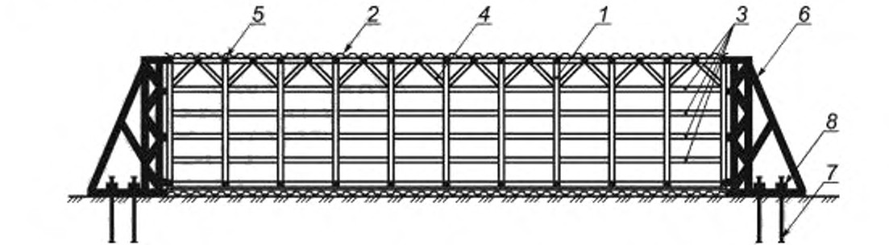

1 – вертикальные стойки; 2 – наружный профлист; 3 – горизонтальные балки; 4 – наклонные балки; 5 – поперечные балки усиления покрытия и пола; 6 – контрфорсы; 7 – анкера; 8 – гайки

**Рисунок 1 – Пример продольного разреза базового блок-модуля БВУ с элементами усиления**

5.2 При проектировании БВУ усиление блок-модулей для восприятия фугасного и осколочного действия от обычных средств поражения, а также обеспечения защиты от действия проникающей радиации достигается за счет укладки по периметру сооружения и на покрытие бетонных блоков, типа ФБС, по ГОСТ 13579, сечением не менее 400 х 600 мм. Длина бетонных блоков принимается из условия возможности их транспортирования и укладки между контрфорсами. На покрытие блоки укладываются из условия обеспечения их свеса за блоки стен не менее чем на 200 мм.

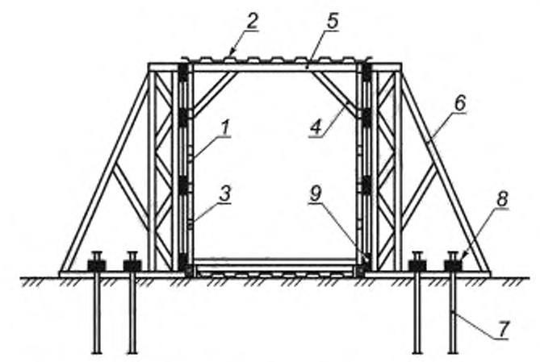

1 – вертикальные стойки; 2 – наружный профлист; 3 – горизонтальные балки; 4 – наклонные балки; 5 – поперечные балки усиления покрытия и пола, 6 – контрфорсы; 7 – анкера, 8 – гайки; 9 – соединительные фланцы

**Рисунок 2 – Пример поперечного разреза базового блок-модуля БВУ с элементами усиления**

Сечение бетонных блоков может быть уточнено по результатам поверочных расчетов на действие обычных средств поражения и проникающей радиации в соответствии с требованиями [4].

Между контейнером и бетонными блоками оставляется зазор толщиной до 100 мм для создания песчаной прослойки, обеспечивающей равномерное перераспределение давления воздушной ударной волны.

5.3 Пример схемы укладки бетонных блоков по периметру и покрытию БВУ приведен на рисунке 3.

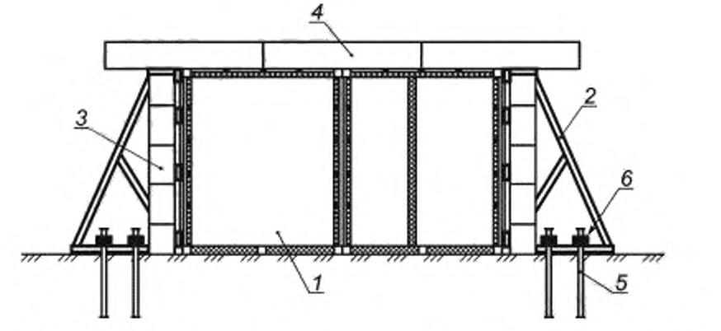

1 – блок-модуль; 2 – контрфорс; 3 – бетонные блоки усиления стен; 4 – бетонные блоки усиления покрытия; 5 – анкера

**Рисунок 3 – Пример схемы укладки бетонных блоков по периметру БВУ, состоящего из двух блок-модулей**

5.4 По объемно-планировочному решению БВУ в общем случае состоит из следующих блок-модулей:

- технический блок-модуль;

- блок-модуль для размещения укрываемых;

- смешанный блок-модуль.

5.5 Технический блок-модуль предназначен для размещения оборудования инженерно-технических систем в следующих основных и вспомогательных помещениях:

- тамбур-шлюзе;

- фильтровентиляционной камере (ФВК);

- электрощитовой;

- дизельной с помещением для размещения системы охлаждения;

- помещения для размещения систем регенерации и сжатого воздуха;

- туалетов с резервуарами для сбора фекалий;

- других основных и вспомогательных помещений в соответствии с требованиями [4].

Для устройства тамбур-шлюзов и установки оборудования инженерно-технических систем, внутреннее пространство блок-модуля делится перегородками на отдельные помещения. Конструкция перегородок состоит из каркаса, выполненного из квадратного профиля не менее 80 x 80 x 4 мм, обшитого с двух сторон или металлическим листом толщиной не менее 1,0 мм или цементно-стружечными плитами по ГОСТ 26816 толщиной 10 мм с заполнением внутреннего пространства жесткими минераловатными плитами по ГОСТ 9573. Толщина перегородок и тип утеплителя определяются расчетом по теплотехнике и звукоизоляции.

5.6 Блок-модуль для размещения укрываемых состоит в основном из тамбур-шлюза и помещения с 2- или 3-ярусными (в зависимости от высоты помещения) нарами для укрываемых.

5.7 Смешанный блок-модуль предназначен для размещения инженерно-технических систем и укрываемых.

5.8 При создании БВУ из нескольких блок-модулей они устанавливаются на расстоянии не менее 100 мм друг от друга и соединяются между собой через металлические огнестойкие, противопожарные двери по СТ РК 3552, установленные в каждом блоке. При этом должна быть обеспечена герметичность за счет установки металлических вставок, соединенных сплошным сварным швом.

5.9 Пример общего вида объемно-планировочного решения БВУ, состоящего из двух блок-модулей, технического и для размещения укрываемых, приведен на рисунке 4, а состоящего из одного смешанного блок-модуля – на рисунке 5.

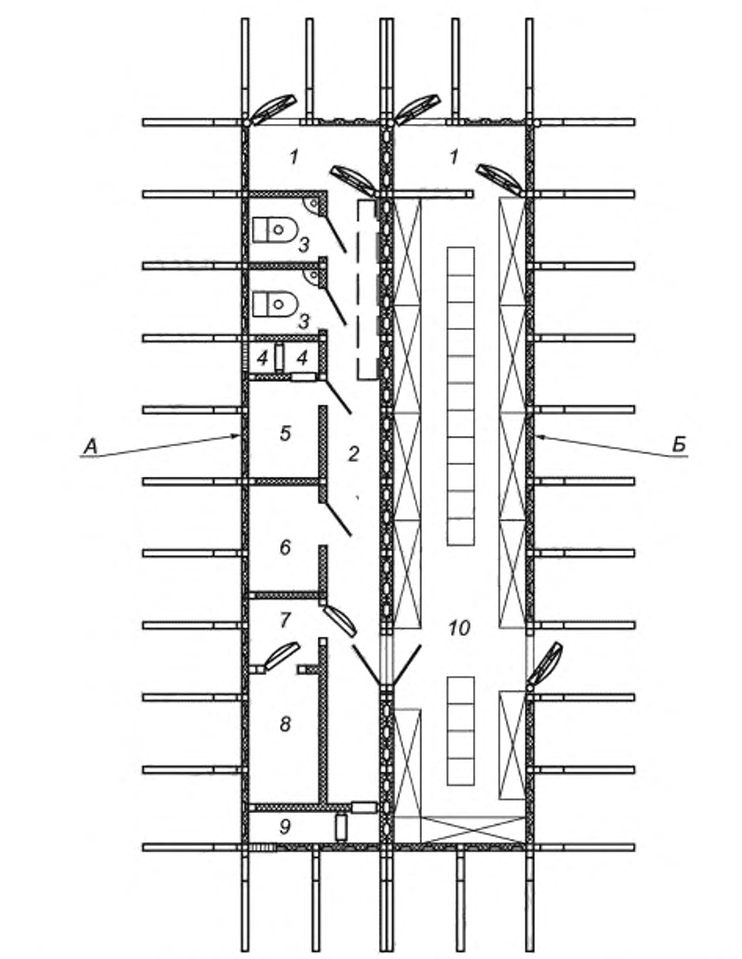

А – технический блок-модуль; Б – блок-модуль для размещения укрываемых; 1 – входной тамбур-шлюз; 2 – коридор; 3 – туалет; 4 – расширительная камера; 5 – ФВК; 6 – помещение для баллонов с воздухом; 7 – тамбур ДОС; 8 – ДЭС; 9 – расширительная камера для охлаждения ДГ; 10 – помещение для укрываемых

**Рисунок 4 – Пример объемно-планировочного решения БВУ из двух блок-модулей**

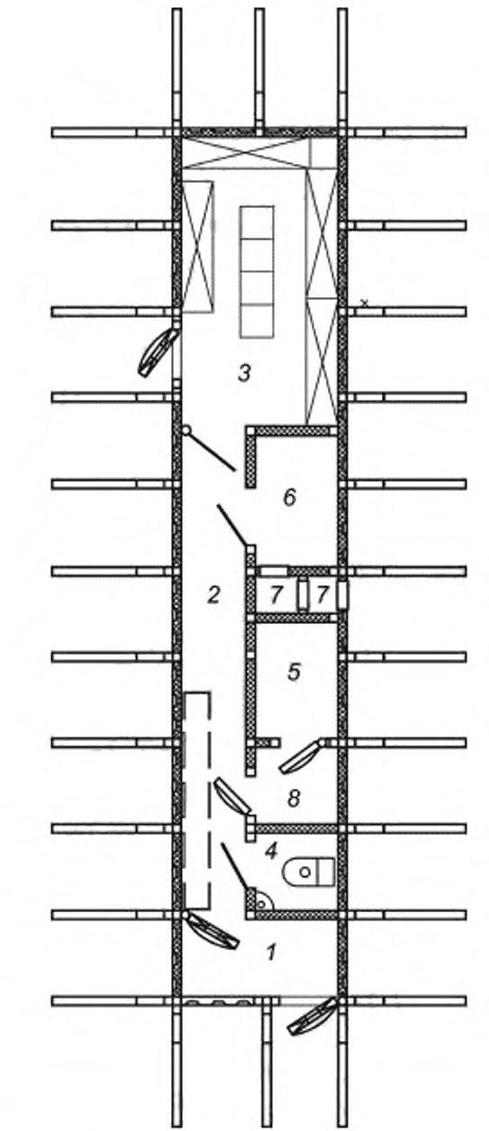

1 – входной тамбур-шлюз; 2 – коридор; 3 – помещение для укрываемых; 4 – туалет; 5 – ДЭС; 6 – ФВК; 7 – расширительная камера; 8 – тамбур ДЭС

**Рисунок 5 – Пример объемно-планировочного решения БВУ, состоящего из смешанного блок-модуля**

5.10 Для обеспечения входа и выхода из БВУ в торце блок-модуля устраивается тамбур-шлюз с двумя защитно-герметическими распашными дверями марки ДУ-III-6, предназначенными для проема 800 х 1800 мм, устанавливаемыми в наружной поперечной стене и внутренней стене на расстоянии 1200 мм от наружной стены. Комингс дверей приваривается к вертикальным и горизонтальным дополнительным элементам из квадратного профиля не менее 80 x 80 х 4 мм.

5.11 Защитно-герметические двери, в зависимости от объемно-планировочного решения БВУ, устанавливаются также вдоль боковых стен крайних блок-модулей. В тамбуре помещения ДЭС, а также в санитарном пропускнике устанавливаются герметические двери марки ДУ-IV-6, предназначенные для проемов 600 х 1600 мм. Кроме этого, вход в расширительную камеру фильтровентиляционного помещения, а также в камеру охлаждения ДЭС оборудуется противовзрывной защитной секцией типа УЗС, МЗС. Количество противовзрывных защитных секций выбирается исходя из объемного расхода воздуха. Противовзрывные защитные секции должны размещаться в пределах БВУ с обеспечением доступа к ним для осмотра и ремонта.

5.12 Для обеспечения необходимой защиты от действия обычных средств поражения и проникающей радиации и исключения возможности прямого попадания излучения в защищенные помещения напротив дверных проемов следует предусматривать возведение стенок-экранов с перекрытиями между экранами и БВУ. Защитные толщины стенок-экранов и перекрытий принимают по расчету на радиационное воздействие в соответствии с требованиями [4].

**6 Испытания БВУ**

6.1 После изготовления БВУ в заводских условиях: установки приборов и оборудования инженерно-технических систем, установки защитно-герметических устройств на входах и вводах инженерных систем, кабелей электроснабжения, а также наружных элементах приточной, вытяжной вентиляции и газовыхлопа, проводится проверка следующих основных показателей:

- качество применяемых материалов для изготовления БВУ;

- конструкционное исполнение и комплектность;

- линейные размеры;

- качество сборки;

- качество сварных соединений;

- работоспособность установленного инженерно-технического оборудования.

Кроме этого, после изготовления БВУ необходимо проведение испытаний герметичности блок-модуля, включающие:

- испытания на поддержание подпора воздуха внутри сооружения;

- испытания на водонепроницаемость.

Качество применяемых материалов для изготовления БВУ подтверждается их соответствием требованиям настоящего стандарта и техническим условиям предприятий-изготовителей.

Конструкционное исполнение и комплектность проверяются путем сравнения с требованиями настоящего стандарта, проектной и конструкторской документации.

Все линейные размеры блоков БВУ проверяются инструментами, обеспечивающими замер указанного в чертеже класса точности.

Качество сборки БВУ проверяется внешним осмотром на соответствие требованиям настоящего стандарта.

Качество сварных соединений изделия проверяется внешним осмотром на соответствие ГОСТ 3242.

Работоспособность установленного инженерно-технического оборудования должна проверяться в соответствии с требованиями предприятий-изготовителей данной продукции.

6.2 Испытания на поддержание подпора воздуха внутри сооружения проводятся для оценки способности блок-модуля обеспечивать внутри сооружения давление, равное 50 Па для II режима вентиляции и 20 Па для III режима вентиляции.

Испытания на водонепроницаемость проводятся для оценки надежности блок-модуля при воздействии на него с наружной стороны неблагоприятных погодных условий.

Испытания на поддержание подпора воздуха внутри сооружения заключаются в измерении разницы между избыточным давлением внутри убежища (при работающей системе воздухоснабжения) и атмосферным.

Испытания на поддержание подпора воздуха проводят в следующей последовательности:

- закрывают и герметизируют все места возможной утечки воздуха (защитно-герметические двери и ставни), стопорятся клапаны избыточного давления, закрываются герметичные клапаны и заглушки на воздуховодах вытяжных систем;

- проверяют плотность прилегания профилированной резины к коробкам защитно-герметических дверей и ставней и наличие сальниковой набивки в запорных устройствах;

- перекрывают задвижки на канализационной сети и запорные вентили на внутренних инженерных сетях, заливают водой все сифоны канализационных приборов и санитарных устройств;

- включают систему воздухоснабжения по режиму чистой вентиляции;

- определяют количество подаваемого воздуха и измеряют тягонапоромером избыточное давление внутри убежища.

При проверке герметичности в III режиме вентиляции (режиме изоляции с регенерацией воздуха) вводят в действие средства поддержания подпора в этом режиме – баллоны со сжатым воздухом. Герметические клапаны на вытяжных каналах должны быть закрыты, застопорены в закрытом состоянии клапаны избыточного давления в тамбурах входов.

**7 Транспортирование и монтаж БВУ**

7.1 БВУ должно сохранять свои характеристики при транспортировании автомобильным, железнодорожным, воздушным, водным (речным и морским) транспортом, а также при его монтаже (демонтаже) в соответствии с ГОСТ 15150 и СТ РК ИСО 8323.

7.2 Подъем БВУ допускается производить:

- за четыре верхних угловых фитинга, с вертикальным действием сил подъема или при действии сил подъема под углом не более 30° к вертикали;

- за четыре нижних угловых фитинга, при действии сил подъема под углом 30° к горизонту.

7.3 БВУ должно выдерживать внешнее продольное сжатие или растяжение под воздействием динамических нагрузок при перевозках, вызываемых ускорением 2 g в соответствии с требованиями СТ РК ИСО 8323.

7.4 Транспортирование и монтаж блок-модулей БВУ на отведенной территории производятся в следующей последовательности:

- подготовка грунтового основания в месте установки блок-модулей, которая должна включать удаление растительного слоя грунта, отсыпка песка и щебня, уплотнение основания или укладка дорожных железобетонных плит в соответствии с требованиями ГОСТ 21924.0 или ГОСТ 25912;

- монтаж при помощи автомобильного крана блок-модулей в проектное положение с установкой соединительных элементов на трубопроводах и воздуховодах;

- монтаж контрфорсов с устройством анкеров;

- укладка по наружным сторонам блок-модулей, между контрфорсами или без них, бетонных блоков для защиты от проникающей радиации и обычных средств поражения;

- укладка бетонных блоков по покрытию блок-модулей;

- подсоединение к заранее подведенным к месту установки, наружным инженерным сетям, для функционирования БВУ в мирное время: электроснабжению, водоснабжению, канализации, теплоснабжению.

**8 Эксплуатация БВУ**

8.1 Порядок и условия эксплуатации БВУ определяются эксплуатационными документами предприятия-изготовителя сооружения, а также предприятий-изготовителей установленного в нем оборудования.

Построение, содержание и изложение эксплуатационных документов должны соответствовать требованиям ГОСТ 2.610.

8.2 Конструкция БВУ должна обеспечивать простоту и безопасность его эксплуатации, хранения и транспортировки и удовлетворять общим требованиям безопасности для обеспечения защиты людей, а также окружающей среды и предотвращение травм или повреждений из-за следующих опасных факторов:

- поражения электрическим током;

- воздействия высоких температур;

- излучения;

- последствия взрыва;

- механических опасностей;

- воспламеняемости.

8.3 Электрооборудование БВУ должно быть выполнено в соответствии с требованиями [6] в части, касающейся требований к устройству освещения и требований к электрооборудованию.

8.4 Электропитание оборудования, входящего в состав БВУ, должно осуществляться как от внешней электросети, так и от автономного источника переменного тока – дизель-генератором.

8.5 Электроснабжение БВУ от внешнего источника электрической энергии должно осуществляться через защитное устройство – ВРУ, обеспечивающее одновременное отключение всех фазных проводов и нулевого рабочего провода от внешнего источника электрической энергии при возникновении на корпусе опасных напряжений (токов утечки).

8.6 Электроснабжение от автономного источника переменного тока – дизель-генератора, со степенью автоматизации III, должно обеспечивать оборудование переменным током с напряжением 380 В ± 10 %, 220 В ± 10 %, частотой (50 ± 1) Гц с водо-воздушной системой охлаждения. Охлаждение дизель-генератора осуществляется за счет выноса радиатора в камеру охлаждения, которая отделена от ДЭС и является герметичной. Охлаждение радиатора осуществляется за счет поступления наружного воздуха через отверстие с МЗС, устроенное на высоте не менее 2,0 м и выброс нагретого воздуха также через отверстие с МЗС на высоте не более 0,5 м. Данная система охлаждения ДЭС соответствует требованиям [4].

8.7 Дизель-генератор, емкости запаса масла и топлива, а также главный распределительный щит, расположенный в помещении ДЭС, должны быть рассчитаны на функционирование в автономном режиме, без подключения к внешним источникам электроснабжения.

8.8 Для распределения электроэнергии к силовым распределительным щитам и групповым осветительным щиткам должна предусматриваться магистральная схема питающих линий.

Питание силовых электрических приемников и рабочего освещения осуществляется по самостоятельным линиям.

Вся электропроводка в БВУ выполняется изолированным проводом или кабелями с медными жилами, не распространяющими горения, с низким дымо- и газовыделением.

8.9 В БВУ должна быть предусмотрена система заземления, выполненная с учетом требований [6], ГОСТ 12.1.030 и ГОСТ 16556, которая обеспечивает его безопасную эксплуатацию, а также замыкает на «землю» токи высокой частоты.

8.10 БВУ должно обеспечивать функционирование сооружения по трем режимам:

I – чистой вентиляции;

II – фильтровентиляции;

III – полной изоляции.

При режиме I требуемый газовый состав и температурно-влажностные параметры воздуха внутри БВУ обеспечиваются путем подачи наружного воздуха, очищенного от пыли в фильтры ячеистые противопыльные, в соответствии с требованиями [4].

При режиме II подаваемый в БВУ наружный воздух очищается от газообразных и аэрозольных средств массового поражения в фильтр-поглотитель в соответствии с требованиями [4].

При режиме III требуемый газовый состав и температурно-влажностные параметры воздуха внутри БВУ обеспечиваются без связи с наружным воздухом за счет частичной регенерации внутреннего воздуха в регенеративной установке и запаса воздуха в баллонах системы сжатого воздуха для поддержания подпора внутри сооружения объемом не менее 40 л каждый в соответствии с требованиями [4].

8.11 Системы санитарно-технического обеспечения БВУ должны обеспечивать необходимые условия пребывания в нем укрываемых не менее 48 ч за счет предусмотренного запаса питьевой воды в емкости из расчета 2 л/сут на укрываемого, а также аварийного резервуара для сбора стоков объемом из расчета 2 л/сут на укрываемого, что соответствует требованиям [4]. Бак для запаса питьевой воды необходимого объема выполняется в соответствии с требованиями ГОСТ 34347.

8.12 Эксплуатация БВУ должна проводиться с соблюдением следующих требований:

- требований к содержанию и эксплуатации защитных сооружений в режиме повседневной деятельности;

- требований к содержанию входов в защитные сооружения, защитных устройств и помещений для укрываемых;

- требований к содержанию инженерно-технического оборудования;

- требований к эксплуатации технических систем при режиме чрезвычайной ситуации и в военное время;

- требований к эксплуатации регенеративных установок;

- требований к содержанию и эксплуатации на потенциально опасных объектах и территориях;

- противопожарных требований;

- требований по техническому обслуживанию, ремонту и замене оборудования инженерно-технических систем;

- требований к документации защитного сооружения.

**9 Гарантии предприятия-изготовителя БВУ**

9.1 Предприятие-изготовитель БВУ должно гарантировать соответствие поставляемого комплекта требованиям настоящего стандарта при условии соблюдения потребителем правил эксплуатации, транспортирования и хранения, определенных эксплуатационной документацией.

9.2 Гарантийный срок БВУ должен составлять не менее 12 месяцев со дня его приемки представителем заказчика.

Гарантийный срок эксплуатации БВУ должен составлять не менее 12 месяцев со дня ввода сооружения в эксплуатацию.

При хранении БВУ после ввода в эксплуатацию на него распространяется гарантийный срок эксплуатации.

9.3 Время, в течение которого потребитель не мог эксплуатировать БВУ по причине наличия в нем дефектов, в гарантийный срок не засчитывается. При этом гарантийный срок продлевается на время устранения дефектов, о чем делается запись в формуляре, входящем в комплект поставки.

9.4 Предприятие-изготовитель БВУ обязуется в течение гарантийного срока хранения и гарантийного срока эксплуатации безвозмездно производить ремонт или замену комплектующих изделий при обнаружении потребителем несоответствий требованиям эксплуатационной документации.

**Библиография**

[1] Закон Республики Казахстан «О гражданской защите» от 11 апреля 2014 года № 188-V 3PK.

[2] Правила создания и использования объектов гражданской обороны, утвержденные Постановлением Правительства Республики Казахстан от 19 декабря 2014 года № 1357.

[3] СН РК 2.03-03-2014 «Защитные сооружения гражданской обороны».

[4] СП РК 2.04-101-2014 «Защитные сооружения гражданской обороны».

[5] Объем и содержание инженерно-технических мероприятий гражданской обороны, утвержденный Приказом Министра внутренних дел Республики Казахстан от 24 октября 2014 года № 732.

[6] Правила устройства электроустановок, утвержденные Приказом Министра энергетики Республики Казахстан от 20 марта 2015 года №230.

|  |
| --- |
| **МКС 13.200**  **Ключевые слова:** гражданская оборона, защитное сооружение, приспособление, заглубленные помещения, существующее здание, усиление |

|  |
| --- |
| **МКС 13.200**  **Ключевые слова:** гражданская оборона, защитное сооружение, приспособление, заглубленные помещения, существующее здание, усиление |

**Разработчик:**

**РГП «Казахстанский институт стандартизации и метрологии»**

**Заместитель**

**Генерального директора Е. Амирханова**

**Руководитель**

**Департамента разработки стандартов А. Сопбеков**

**Разработчик**

**Главный специалист**

**Департамента разработки стандартов Г. Исмаилова**